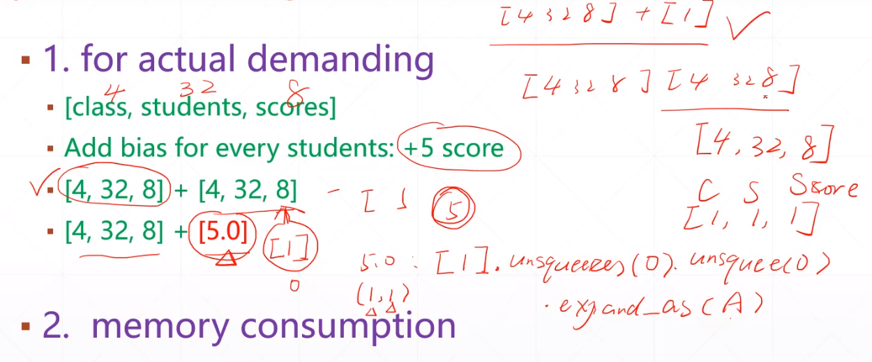

**broadcast规则：**

**A [a,b,c] B[dim]**

**1. B no dim： B为一个数 扩展为same**

**2. B dim = c: B为c个数 扩展为same**

**3. 其余情况 当dim≠1且dim≠c NOT-able**